Приближается святой и великий праздник – День Победы. 74 года прошло с тех пор, как закончилась Великая Отечественная война. Сколько бы ни прошло лет, мы никогда не забудем, какой ценой нашей Родине досталась Победа.
Изменились времена, изменилась жизнь, изменились мы. Меняется понятие о патриотизме, но есть неизменные ценности и идеалы. Это любовь к Родине, уважение к ветеранам, это преемственность поколений.
Задача нынешнего поколения – свято чтить, хранить и преумножать традиции высокой гражданственности, любви к России и своей малой родине – Перевозу.
В год 75-летия Победы в детском объединении «Патриот» началась большая исследовательская работа. В ходе поисковой работы мы собираем информацию об участниках Великой Отечественной войны, о тружениках тыла, детях войны.
Основная часть нашей исследовательской работы – это создание альбома «Моя семейная реликвия», в которой фотографии, письма участников Великой Отечественной войны. Нами уже собрано 120 фотографий участников войны.
Великая Отечественная война никогда не будет забыта. Перевозский район внес свой вклад в дело Победы. 5668 сыновей и дочерей ушли на фронт защищать Родину. Из них 3145 воинов не вернулись с поля боя. Среди невернувшихся – директор Перевозской средней школы Усягин Александр Павлович.
Об этом удивительном человеке и его братьях мне и хочется рассказать. Александр Павлович родился в 1909 году в с. Перевоз Горьковской области. Отец Павел Николаевич Усягин работал стрелочником на станции Пьянский Перевоз Горьковской железной дороги. Мать Мария Фёдоровна занималась домашним хозяйством и воспитанием пятерых детей. Александр был старшим в семье. Все дети росли честными, трудолюбивыми – помогали матери вести домашнее хозяйство. И вот семью постигло большое горе – погиб на посту отец, и все тяготы и заботы легли на плечи матери. Умирая, отец просил Александра помогать матери. И он за свою короткую жизнь свято выполнял наказ отца.
Его трудовая деятельность началась с 1929 года, он работал учителем начальных классов. С октября 1940 года по 5 января 1942 года – директор Перевозской средней школы. На фронт ушел добровольцем. С конца января 1942 года сражался в действующей армии под Ленинградом, был политруком 1002 стрелкового полка.
Последнее письмо получили от него родные в мае 1942 года. На запрос следопытов Перевозской школы из Министерства обороны СССР от 28 марта 1977 года пришел ответ, что политрук Усягин Александр Павлович пропал без вести в июне 1942 года.
В памяти сестры Людмилы Павловны Усягиной живы образы ее старших братьев: Александра, Вениамина и Константина. Чистые, светлые слезы скатываются по скорбным морщинкам печального лица сестры Людмилы.
Бережно хранит она дорогие реликвии – письма и фотографии Александра Павловича. Их немного, но вполне достаточно, чтобы ярко представить сильного, благородного, преданного Родине воина.
Иваново. 12 февраля 1942 года.
Дорогая мама и сестра Люся, добрый день. В связи с сообщением от вас о смерти Максимова, о безвестии от Константина и Вениамина (братьев), сердце мое наполняется скорбью, жаль своих братьев и друзей. Горечь подбирается к горлу. Ненавистью к врагу переполнено сердце… Учат нас в школе политруков военному делу. Вместе со мной В. В. Потапов. Учиться нелегко, время военное, люди нужны на фронте. Встаем в 5 часов утра и ложимся в 10 вечера. Свободного времени почти нет. Сначала мне, учителю, не бывавшему в армии, было трудно очень. Но сейчас привык. И учеба, и жизнь идет своим чередом. За меня не беспокойтесь. Я жив и здоров. После окончания учебы нас, вероятно, пошлют на фронт политруками воинских частей. Передайте бабушке, что я к ней в письме обращаюсь. Не знаю, придется ли ее увидеть, что-то часто она стала прихварывать, старушка ведь. Перенесет ли она все эти жизненные невзгоды и потрясения.
Крепко целую… Ваш брат и сын.
Каждая строчка этого послания жива в сердце сестры Людмилы. Это всё, к чему в последние минуты жизни прикасалась его рука.
А вот последний, пожелтевший от времени, стершийся на сгибах треугольник со штампом «проверено военной цензурой». Пришел он с фронта, из-под города Ленина.
5 мая 1942 года.
Дорогие мои, мама и сестра Люся! Из далеких и незнакомых для Вас мест, с поля сражений, где решается судьба моей Родины, жизнь и счастье наших матерей, отцов и детей; вам, моя дорогая мама и сестра, шлю свой боевой, красноармейский привет… Прости, родная, своего непутевого сына, что долго не отвечал на ваши письма. Дело в том, что по приказу комиссара полка на время праздника 1 мая нес боевую почетную вахту на передовой линии фронта. Миссию свою я выполнил честно, охраняя нашу священную землю.
Меня очень беспокоит судьба Вениамина и Константина. Почему они ничего не пишут? Неужели погибли? Пришлите их адреса, я попробую их разыскать. Мама! Обо мне не беспокойся, я жив и здоров. Служу честно Отчизне. Боишься, моя дорогая, что убьют? Не бойся. Ты теперь меня не узнаешь. Раньше, не могущий цыплёнка обидеть, я сейчас окреп, огрубел. Грохот орудийной канонады, разрывы авиационных бомб стали привычны, не страшат. Воюем, мама, бьемся со злейшим врагом. Бывают убитые и раненые. Правда, с нашей стороны меньше. Больше бьем заклятых врагов – немцев. Мы здесь защищаем будущее наших детей, их радость и счастье…
Воин А. П. Усягин, коммунист и политработник, в тяжелые дни вражеского наступления верил в счастливое будущее нашей Отчизны, в победу над озверелым врагом. Первые его думы не о себе: о детях, о матери, о родных и близких. Лишь бы они были счастливы и живы. Ради их жизни и счастья, ради Родины можно отдать свою жизнь.
А потом скорбное извещение… Не успели высохнуть слезы матери и сестры об Александре, как вторая беда вошла в дверь непрошенной гостьей и тяжелым грузом легла на незажившее сердце: 27 лет от роду, в полном расцвете сил и способностей погиб второй брат Константин.
В 1934 году Константин Павлович Усягин был призван в Красную Армию в танковые части и проходил службу в г. Чугуеве Харьковской области. Он получил звание командира-политрука танкового подразделения.
Война в первую очередь призвала на фронт кадровые части Советской Армии. В одной из них был и танкист К. П. Усягин. Когда в неравном бою с вражескими танковыми частями его танк был подбит, он вышел из горящей машины и из автомата продолжал расстреливать фашистов. До последнего дыхания он не выпускал из рук оружия. Погиб он 5 августа 1942 года. Похоронен в деревне Долгая Нива Смоленской области.
Беда не приходит одна. В дом Усягиных принесли печальную весть, что и сын Вениамин сложил голову на подступах к столице нашей Родины – Москве. Чем измерить бездонное горе матерей! Как пережить эти свалившиеся в трудную годину несчастья?!А жизнь продолжается. Выросли младшие дети, растут внуки и правнуки.
Каждый год 9 мая мы, перевозцы, стоим у дорогих фотографий близких, родственников, знакомых. Вот их имена: Александр Павлович Усягин, Константин Павлович Усягин, Вениамин Павлович Усягин, Вера Ананьева, И. А. Пресняков, Ю. Волков, И. Д. Ежов, В. Д. Соков, Д. В. Соков, Н. Паркаев и многих, многих других.
Их именами называют новорожденных детей. О них слагают песни. Мы, школьники, собираем материалы об отважных воинах – перевозцах. На их примерах мы воспитываемся. Вечно живы в сердцах земляков имена павших воинов.
Память активна. Она не оставляет человека равнодушным, бездеятельным. Она владеет умом и сердцем человека. Память противостоит силе времени. В этом величайшее значение памяти.
Д. Лихачёв

Список использованной литературы
- Великая Отечественная война 1941-1945: События. Люди. Документы. – М.: Политиздат, 1990.
- Великая Отечественная война 1941-1945: Энциклопедия. – М.: «Советская энциклопедия», 1985.
- Рыньков, В.В. Перевозцы в бою и в труде/ В.В. Рыньков, Вл.В. Рыньков – Литера, 2005 – 33с., 150с.
- Старцева, Н.А. И остаются памяти верны…/ Н.А. Старцева. – Арзамасская типография, 2005.
- К. Ежов «Так было…», газета «Новый путь» 1980г.
- К. Рябов «Так мы мужали», газета «Новый путь» 1965г.
- К. Ежов «Письма войны», газета «Новый путь» 1965г.

Приложение 1
Письма с фронта Александра Павловича Усягина.

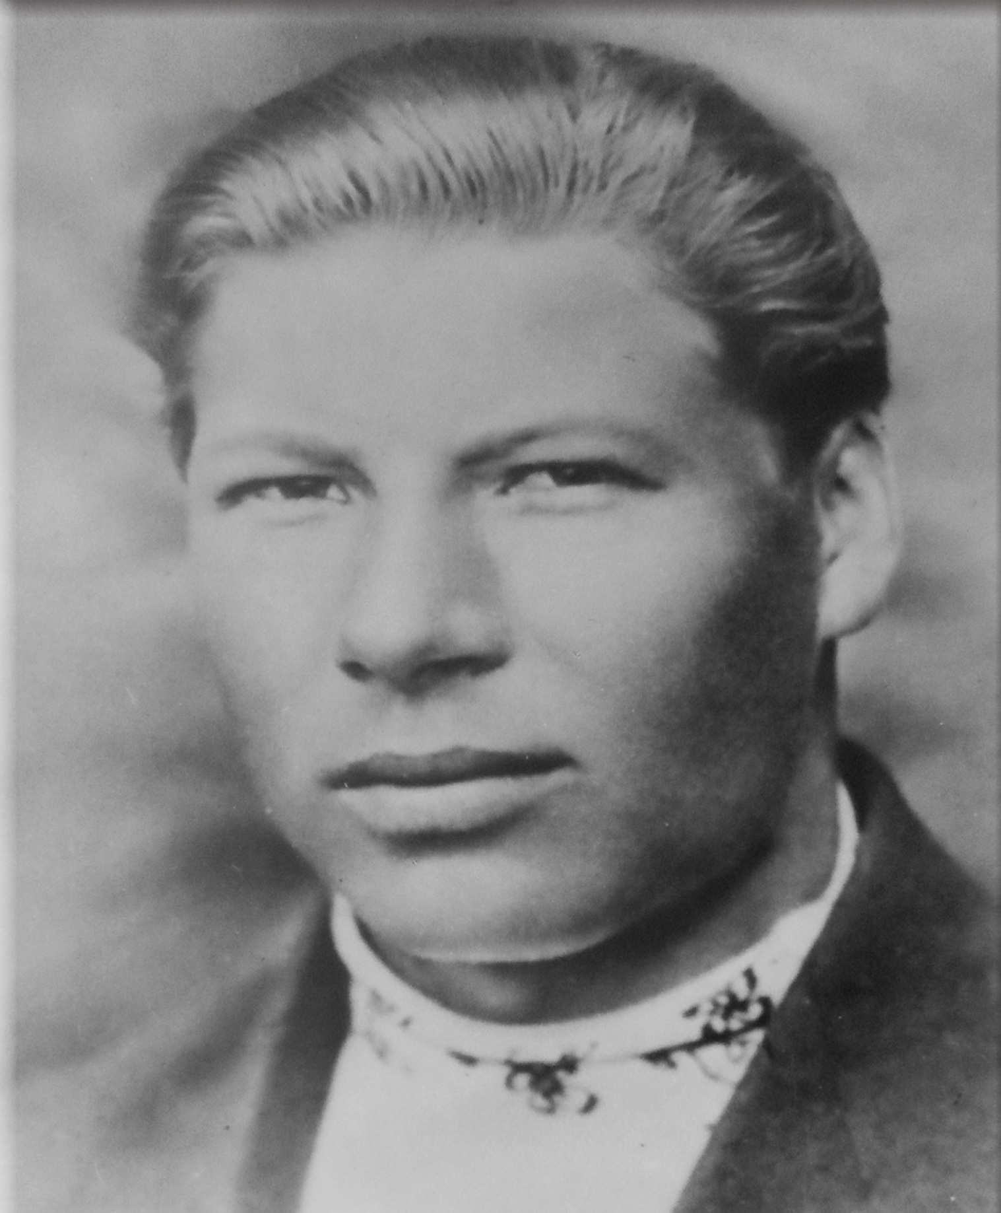
Усягин Александр Павлович

